# InfluxDB读写性能测试 - 推酷

http://www.tuicool.com/articles/2ARVfeY

时间 2017-02-12 23:32:00  [Mike_Zhang](http://www.tuicool.com/sites/EVJZNju)[相似文章](http://www.tuicool.com/articles/dup?id=2ARVfeY) (1)

原文  [http://www.cnblogs.com/MikeZhang/p/InfluxDBTest20170212.html](http://www.cnblogs.com/MikeZhang/p/InfluxDBTest20170212.html?utm_source=tuicool&utm_medium=referral)

主题 [InfluxDB](http://www.tuicool.com/topics/11030128)[性能测试](http://www.tuicool.com/topics/11350023)

今天进行了InfluxDB和MySQL的对比测试，这里记录下结果，也方便我以后查阅。

操作系统： CentOS6.5_x64

InfluxDB版本 ： v1.1.0

MySQL版本：v5.1.73

CPU ： Intel(R) Core(TM) i5-2320 CPU @ 3.00GHz

内存 ：12G

硬盘 ：SSD

一、MySQL读写测试

测试准备

初始化SQL语句：

**CREATE** **DATABASE** testMysql;

**CREATE** **TABLE** `monitorStatus` (

`system_name` VARCHAR(20) **NOT** NULL,

`site_name` VARCHAR(50) **NOT** NULL,

`equipment_name` VARCHAR(50) **NOT** NULL,

`current_value` **DOUBLE** **NOT** NULL,

`timestamp` BIGINT(20) NULL **DEFAULT** NULL,

**INDEX** `system_name` (`system_name`),

**INDEX** `site_name` (`site_name`),

**INDEX** `equipment_name` (`equipment_name`),

**INDEX** `timestamp` (`timestamp`)

)

**ENGINE**=**InnoDB**;

单写测试代码（insertTest1.c）：

#include <stdlib.h>

#include <stdio.h>

#include <time.h>

#include "mysql/mysql.h"

#define N 100

**int** main()

{

MYSQL *conn_ptr;

**int** res;

**int** t,i,j;

int64_t tstamp = 1486872962;

**srand**(**time**(NULL));

t=0;

conn_ptr = mysql_init(NULL);

**if** (!conn_ptr)

{

**printf**("mysql_init failed\n");

**return** EXIT_FAILURE;

}

conn_ptr = mysql_real_connect(conn_ptr,"localhost","root","","testMysql",0,NULL,0);

**if** (conn_ptr)

{

**for**(i=1;i<= 10000;i++)

{

mysql_query(conn_ptr,"begin");

**for**(j=0;j<N;j++,t++)

{

char query[1024]={0};

**sprintf**(query,"insert into monitorStatus values ('sys_%d','s_%d','e_%d','0.%02d','%lld');",

//j%10,(t+i)%10,(t+j)%10,(t+i+j)%100,tstamp);

j%10,(t+i)%10,(t+j)%10,**rand**()%100,tstamp);

//printf("query : %s\n",query);

res = mysql_query(conn_ptr,query);

**if** (!res)

{

//printf("Inserted %lu rows\n",(unsigned long)mysql_affected_rows(conn_ptr));

}

**else**

{

fprintf(stderr, "Insert error %d: %sn",mysql_errno(conn_ptr),mysql_error(conn_ptr));

}

**if**(j%10 == 0) tstamp+=1;

}

mysql_query(conn_ptr,"commit");

//printf("i=%d\n",i);

}

}

**else**

{

**printf**("Connection failed\n");

}

mysql_close(conn_ptr);

**return** EXIT_SUCCESS;

}

View Code

可根据情况调整测试代码中的N参数。

单读测试代码（queryTest1.c）：

#**include** <stdio.h>

#**include** <stdlib.h>

#**include** "mysql/mysql.h"

**int** **main**()

{

MYSQL *conn_ptr;

MYSQL_RES *res_ptr;

MYSQL_ROW sqlrow;

MYSQL_FIELD *fd;

**int** res, i, j;

conn_ptr = mysql_init(NULL);

**if** (!conn_ptr)

{

**return** EXIT_FAILURE;

}

conn_ptr = mysql_real_connect(conn_ptr,"localhost","root","","testMysql", 0, NULL, 0);

**if** (conn_ptr)

{

res = mysql_query(conn_ptr,"select * from `monitorStatus` where system_name='sys_8' and site_name='s_9' and equipment_name='e_6' order by timestamp desc limit 10000;");

**if** (res)

{

printf("SELECT error:%s\n",mysql_error(conn_ptr));

}

**else**

{

res_ptr = mysql_store_result(conn_ptr);

**if**(res_ptr)

{

printf("%lu Rows\n",(**unsigned** **long**)mysql_num_rows(res_ptr));

j = mysql_num_fields(res_ptr);

**while**((sqlrow = mysql_fetch_row(res_ptr)))

{

**continue**;

**for**(i = 0; i < j; i++)

printf("%s\t", sqlrow[i]);

printf("\n");

}

**if** (mysql_errno(conn_ptr))

{

fprintf(stderr,"Retrive error:s\n",mysql_error(conn_ptr));

}

}

mysql_free_result(res_ptr);

}

}

**else**

{

printf("Connection failed\n");

}

mysql_close(conn_ptr);

**return** EXIT_SUCCESS;

}

View Code

Makefile文件：

all:

gcc -g insertTest1.c -o insertTest1 -L/usr/lib64/mysql/ -lmysqlclient

gcc -g queryTest1.c -o queryTest1 -L/usr/lib64/mysql/ -lmysqlclient

clean:

rm -rf insertTest1

rm -rf queryTest1

测试数据记录

磁盘空间占用查询：

使用du方式（新数据库，仅为测试）：

**du** -sh /var/lib/mysql

查询特定表：

**use** information_schema;

**select** **concat**(**round**(**sum**(DATA_LENGTH/1024/1024), 2), 'MB') **as** **data** **from** **TABLES** **where** table_schema='testMysql' **and** table_name='monitorStatus';

测试结果：

* 100万条数据
* [root@localhost mysqlTest]# time ./insertTest1
* real 1m20.645s
* user 0m8.238s
* sys 0m5.931s
* [root@localhost mysqlTest]# time ./queryTest1
* 10000 Rows
* real 0m0.269s
* user 0m0.006s
* sys 0m0.002s

原始数据 : 28.6M

du方式 : 279MB

sql查询方式： 57.59MB

写入速度： 12398 / s

读取速度： 37174 / s

* 1000万条数据
* root@localhost mysqlTest]# time ./insertTest1
* real 7m15.003s
* user 0m48.187s
* sys 0m33.885s
* [root@localhost mysqlTest]# time ./queryTest1
* 10000 Rows
* real 0m6.592s
* user 0m0.005s
* sys 0m0.002s

原始数据 : 286M

du方式 : 2.4G

sql查询方式： 572MB

写入速度： 22988 / s

读取速度： 1516 / s

* 3000万条数据
* [root@localhost mysqlTest]# time ./insertTest1
* real 20m38.235s
* user 2m21.459s
* sys 1m40.329s
* [root@localhost mysqlTest]# time ./queryTest1
* 10000 Rows
* real 0m4.421s
* user 0m0.004s
* sys 0m0.004s

原始数据 : 858M

du方式 : 7.1G

sql查询方式： 1714MB

写入速度： 24228 / s

读取速度： 2261 / s

二、InfluxDB读写测试

测试准备

需要将InfluxDB的源码放入 go/src/github.com/influxdata 目录

单写测试代码（write1.go）：

**package** main

**import** (

"log"

"time"

"fmt"

"math/rand"

"github.com/influxdata/influxdb/client/v2"

)

**const** (

MyDB = "testInfluxdb"

username = "root"

password = ""

)

**func** **queryDB**(clnt client.Client, cmd **string**) (res []client.Result, err error) {

q := client.Query{

Command: cmd,

Database: MyDB,

}

**if** response, err := clnt.Query(q); err == nil {

**if** response.Error() != nil {

**return** res, response.Error()

}

res = response.Results

} **else** {

**return** res, err

}

**return** res, nil

}

**func** **writePoints**(clnt client.Client,num **int**) {

sampleSize := 1 * 10000

rand.Seed(42)

t := num

bp, _ := client.NewBatchPoints(client.BatchPointsConfig{

Database: MyDB,

Precision: "us",

})

**for** i := 0; i < sampleSize; i++ {

t += 1

tags := **map**[**string**]**string**{

"system_name": fmt.Sprintf("sys_%d",i%10),

"site_name":fmt.Sprintf("s_%d", (t+i) % 10),

"equipment_name":fmt.Sprintf("e_%d",t % 10),

}

fields := **map**[**string**]**interface**{}{

"value" : fmt.Sprintf("%d",rand.Int()),

}

pt, err := client.NewPoint("monitorStatus", tags, fields,time.Now())

**if** err != nil {

log.Fatalln("Error: ", err)

}

bp.AddPoint(pt)

}

err := clnt.Write(bp)

**if** err != nil {

log.Fatal(err)

}

//fmt.Printf("%d task done\n",num)

}

**func** **main**() {

// Make client

c, err := client.NewHTTPClient(client.HTTPConfig{

Addr: "http://localhost:8086",

Username: username,

Password: password,

})

**if** err != nil {

log.Fatalln("Error: ", err)

}

_, err = queryDB(c, fmt.Sprintf("CREATE DATABASE %s", MyDB))

**if** err != nil {

log.Fatal(err)

}

i := 1

**for** i <= 10000 {

**defer** writePoints(c,i)

//fmt.Printf("i=%d\n",i)

i += 1

}

//fmt.Printf("task done : i=%d \n",i)

}

View Code

单读测试代码（query1.go）：

**package** main

**import** (

"log"

//"time"

"fmt"

//"math/rand"

"github.com/influxdata/influxdb/client/v2"

)

**const** (

MyDB = "testInfluxdb"

username = "root"

password = ""

)

**func** **queryDB**(clnt client.Client, cmd **string**) (res []client.Result, err error) {

q := client.Query{

Command: cmd,

Database: MyDB,

}

**if** response, err := clnt.Query(q); err == nil {

**if** response.Error() != nil {

**return** res, response.Error()

}

res = response.Results

} **else** {

**return** res, err

}

**return** res, nil

}

**func** **main**() {

// Make client

c, err := client.NewHTTPClient(client.HTTPConfig{

Addr: "http://localhost:8086",

Username: username,

Password: password,

})

**if** err != nil {

log.Fatalln("Error: ", err)

}

q := fmt.Sprintf("select * from monitorStatus where system_name='sys_5' and site_name='s_1' and equipment_name='e_6' order by time desc limit 10000 ;")

res, err2 := queryDB(c, q)

**if** err2 != nil {

log.Fatal(err)

}

count := len(res[0].Series[0].Values)

log.Printf("Found a total of %v records\n", count)

}

View Code

测试结果记录

查看整体磁盘空间占用：

du -sh /var/lib/influxdb/

查看最终磁盘空间占用：

du -sh /**var**/lib/influxdb/**data**/testInfluxdb

* 100万条数据
* [root@localhost goTest2]# time ./write1
* real 0m14.594s
* user 0m11.475s
* sys 0m0.251s
* [root@localhost goTest2]# time ./query1
* 2017/02/12 20:00:24 Found a total of 10000 records
* real 0m0.222s
* user 0m0.052s
* sys 0m0.009s

原始数据 : 28.6M

整体磁盘占用：27M

最终磁盘占用：21M

写入速度： 68521 / s

读取速度： 45045 / s

* 1000万条数据
* [root@localhost goTest2]# time ./write1
* real 2m22.520s
* user 1m51.704s
* sys 0m2.532s
* [root@localhost goTest2]# time ./query1
* 2017/02/12 20:05:16 Found a total of 10000 records
* real 0m0.221s
* user 0m0.050s
* sys 0m0.003s

原始数据 : 286M

整体磁盘占用：214M

最终磁盘占用：189M 写入速度： 70165 / s

读取速度： 45249 / s

* 3000万条数据
* [root@localhost goTest2]# time ./write1
* real 7m19.121s
* user 5m49.738s
* sys 0m8.189s
* [root@localhost goTest2]# ls
* query1 query1.**go** write1 write1.**go**
* [root@localhost goTest2]# time ./query1
* 2017/02/12 20:49:40 Found a total of 10000 records
* real 0m0.233s
* user 0m0.050s
* sys 0m0.012s

原始数据 : 858M

整体磁盘占用：623M

最终磁盘占用：602M

写入速度： 68318 / s

读取速度： 42918 / s

三、测试结果分析

整体磁盘占用情况对比：

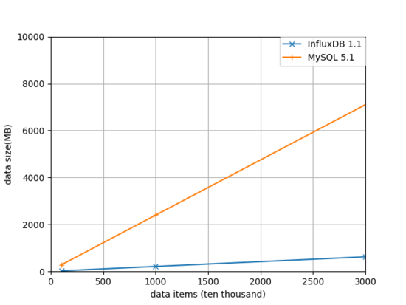

最终磁盘占用情况对比：

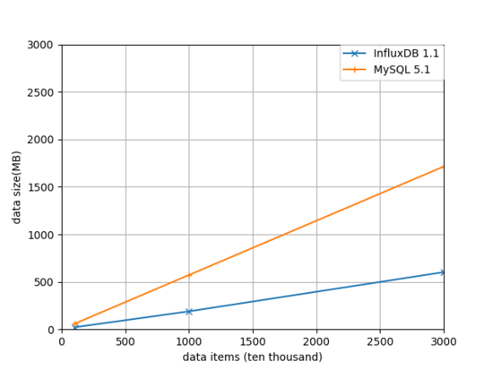

写入速度对比：

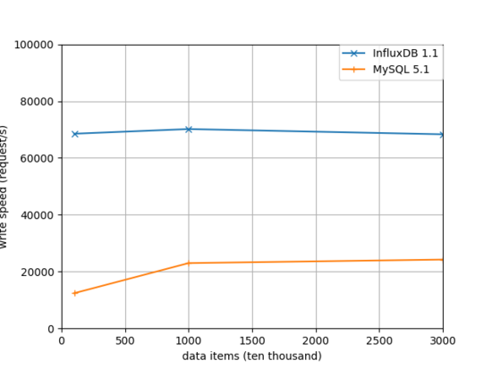

读取速度对比：

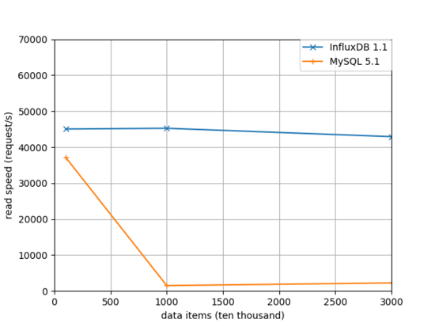

结论：

相比MySQL来说，InfluxDB在磁盘占用和数据读取方面很占优势，而且随着数据规模的扩大，查询速度没有明显的下降。

针对时序数据来说，InfluxDB有明显的优势。

好，就这些了，希望对你有帮助。

本文github地址：

[***https://github.com/mike-zhang/mikeBlogEssays/blob/master/2017/ 20170212_InfluxDB读写性能测试.md***](https://github.com/mike-zhang/mikeBlogEssays/blob/master/2017/20170212_InfluxDB%E8%AF%BB%E5%86%99%E6%80%A7%E8%83%BD%E6%B5%8B%E8%AF%95.md)

欢迎补充